教务系统调、停、代课审核操作流程（教学单位使用）

- 登陆教务系统。
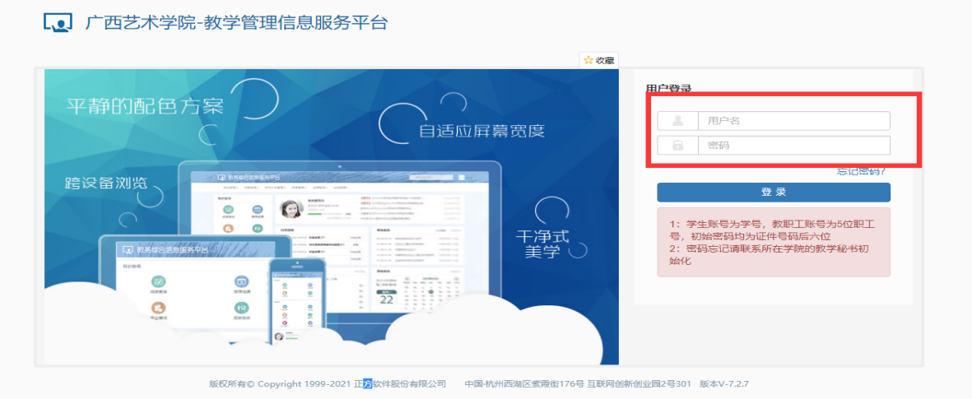

- 点击排课管理，选择调停课管理，选择调停课申请审核。

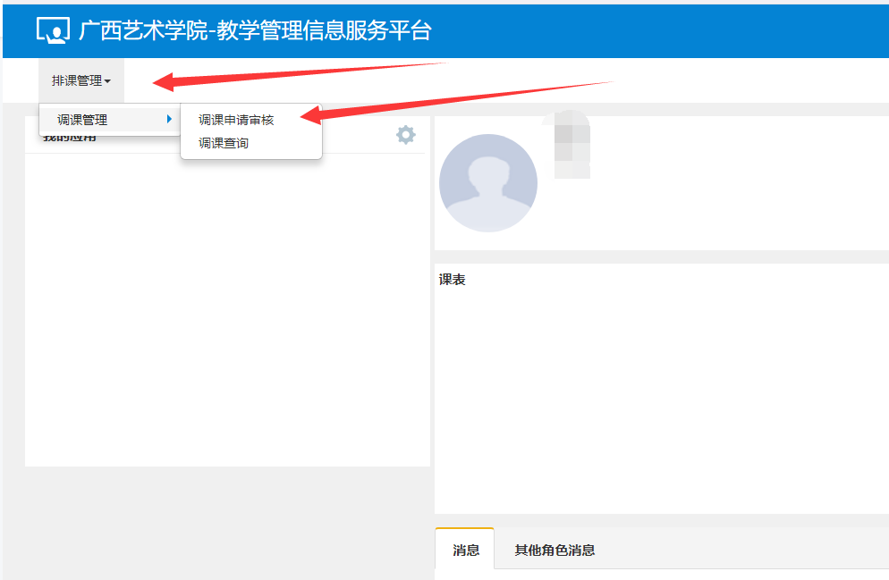

3.核对开课学院，点击选择需要审核的信息；点击审核。

.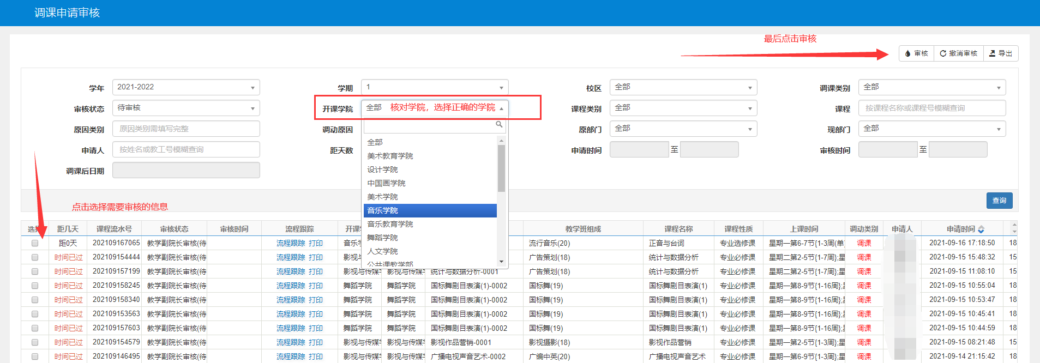
4.
审核审批可选：通过、不通过、退回。
须填写审核意见，完成后点击确定提交。
